Informácie o účtovnej jednotke

Založenie spoločnosti

Spoločnosť LOC-Slovakia s.r.o. bola do obchodného registra bola zapísaná 30. mája 2012 (Obchodný register Okresného súdu Trnava, oddiel Sro, vložka 29508/T). Identifikačné číslo organizácie (IČO) je 46 662 944.

Hlavnými činnosťami Spoločnosti sú:

- kúpa tovaru na účely jeho predaja konečnému spotrebiteľovi (maloobchod) alebo iným prevádzkovateľom živnosti (veľkoobchod)
- sprostredkovateľská činnosť v oblasti obchodu
- sprostredkovateľská činnosť v oblasti služieb
- sprostredkovateľská činnosť v oblasti výroby
- činnosť podnikateľských, organizačných a ekonomických poradcov
- prenájom hnuteľných vecí
- administratívne služby
- počítačové služby
- služby súvisiace s počítačovým spracovaním údajov
- faktoring a forfaiting
- výkon povolenia prevádzkovateľa nákladnej cestnej dopravy s počtom vozidiel 3
- medzinárodná preprava tovaru po ceste v prenájme alebo za úhradu

Počet zamestnancov
Údaje o počte zamestnancov za bežné účtovné obdobie a bezprostredne predchádzajúce účtovné obdobie sú uvedené v nasledujúcom prehľade:
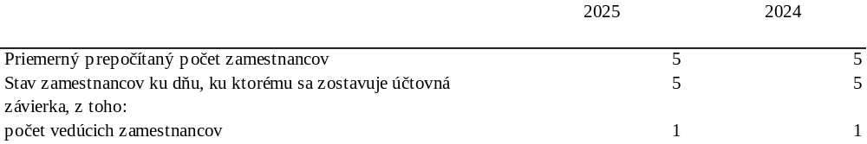

Údaje o neobmedzenom ručení
Spoločnosť nie je neobmedzene ručiacim spoločníkom v iných spoločnostiach podľa § 56 ods. 5 Obchodného zákonníka.

Právny dôvod na zostavenie účtovnej závierky
Účtovná závierka Spoločnosti k 31. decembru 2025 je zostavená ako riadna účtovná závierka podľa § 17 ods. 6 zákona NR SR č. 431/2002 Z. z. o účtovníctve za účtovné obdobie od 01. januára 2025 do 31. decembra 2025.

Dátum schválenia účtovnej závierky za predchádzajúce účtovné obdobie
Účtovná závierka Spoločnosti k 31. decembru 2024, za predchádzajúce účtovné obdobie, bola schválená Valným zhromaždením Spoločnosti – dňa 29.07.2026.

Zverejnenie účtovnej závierky za predchádzajúce účtovné obdobie
Účtovná závierka Spoločnosti k 31. decembru 2024 bola uložená do registra účtovných závierok v júli 2026.

Informácie o orgánoch účtovnej jednotky

Konateľ:
Attila Csibrei

informácie o spoločníkoch účtovnej jednotky

Štruktúra spoločníkov Spoločnosti k 31.12.2025 bola nasledovná:

 |  | Podiel na základnom imaní |  |  |  | Hlasovacie práva
 |  | v € |  | % |  | %
Hannes Buchsteiner |  | 19 000 |  | 100,00 |  | 100,00
Spolu |  | 19 000 |  | 100,00 |  | 100,00

InFORMáCIE O KONSOLIDOVANOM CELKU

Spoločnosť nie je zahrňovaná do konsolidovanej účtovnej závierky žiadnej spoločnosti.

Informácie o účtovných zásadách a účtovných metódach

- Východiská pre zostavenie účtovnej závierky

Účtovná závierka bola zostavená za predpokladu nepretržitého trvania Spoločnosti (going concern).

Účtovné metódy a všeobecné účtovné zásady boli účtovnou jednotkou konzistentne aplikované.

- Dlhodobý nehmotný majetok a dlhodobý hmotný majetok

Dlhodobý nehmotný majetok
Spoločnosť v bežnom roku neobstarala dlhodobý nehmotný majetok.

Dlhodobý nehmotný majetok vytvorený vlastnou činnosťou
Spoločnosť v bežnom roku netvorila vlastnou činnosťou dlhodobý nehmotný majetok.

Dlhodobý hmotný majetok nakupovaný
Dlhodobý hmotný majetok nakupovaný sa oceňuje obstarávacou cenou, ktorá zahrňuje cenu obstarania a náklady súvisiace s obstaraním (clo, dovoznú prirážku, prepravu, montáž, poistné a pod.).

Dlhodobý hmotný majetok vytvorený vlastnou činnosťou
Spoločnosť v bežnom roku netvorila vlastnou činnosťou dlhodobý hmotný majetok.

Odpisový plán dlhodobého nehmotného a hmotného majetku

Odpisy dlhodobého nehmotného majetku sú stanovené vychádzajúc z predpokladanej doby jeho používania a predpokladaného priebehu jeho opotrebenia. Odpisovať sa začína prvým dňom mesiaca nasledujúceho po uvedení dlhodobého majetku do používania. Drobný dlhodobý nehmotný majetok, ktorého obstarávacia cena (resp. vlastné náklady) je 2 400 EUR a nižšia, sa odpisuje jednorazovo pri uvedení do používania - účtuje sa na ťarchu účtu 518 – Ostatné služby. Predpokladaná doba používania, metóda odpisovania a odpisová sadzba sú uvedené v nasledujúcej tabuľke:

 |  | Predpokladaná |  | Metóda |  | Ročná odpisová
 |  | doba používania  v rokoch |  | odpisovania |  | sadzba v %
Softvér |  | 5 |  | lineárna |  | 20

Odpisy dlhodobého hmotného majetku sú stanovené vychádzajúc z predpokladanej doby jeho používania a predpokladaného priebehu jeho opotrebenia. Odpisovať sa začína prvým dňom mesiaca nasledujúceho po uvedení dlhodobého majetku do používania. Drobný dlhodobý hmotný majetok, ktorého obstarávacia cena (resp. vlastné náklady) je 1 700 EUR a nižšia, sa odpisuje jednorazovo pri uvedení do používania - účtuje sa na ťarchu účtu 501 – Spotreba materiálu. Pozemky sa neodpisujú. Predpokladaná doba používania, metóda odpisovania a odpisová sadzba sú uvedené v nasledujúcej tabuľke:

 |  | Predpokladaná |  | Metóda |  | Ročná odpisová
 |  | doba používania v rokoch |  | odpisovania |  | sadzba v %
Stroje, prístroje a zariadenia |  | 4 - 10 |  | lineárna |  | 10 až 25
Dopravné prostriedky |  | 4 |  | lineárna |  | 25

- Finančné investície, cenné papiere a podiely
Spoločnosť v bežnom roku neobstarala finančný majetok.

- Peňažné prostriedky a ceniny – finančný majetok
Peňažné prostriedky a ceniny sa oceňujú ich nominálnou hodnotou. Zníženie ich hodnoty sa vyjadruje opravnou položkou.

- Zásoby
Zásoby sa oceňujú obstarávacích cenách. Spoločnosť v bežnom roku netvorila zásoby.

- Zásoby vytvorené vlastnou činnosťou
Spoločnosť v bežnom roku netvorila žiadne zásoby vlastnou činnosťou.

- Pohľadávky
Pohľadávky pri ich vzniku sa oceňujú ich menovitou hodnotou; postúpené pohľadávky a pohľadávky nadobudnuté vkladom do základného imania sa oceňujú obstarávacou cenou vrátane nákladov súvisiacich s obstaraním. Toto ocenenie sa znižuje o pochybné a nevymožiteľné pohľadávky.

- Náklady budúcich období a príjmy budúcich období
Náklady budúcich období a príjmy budúcich období sa vykazujú vo výške, ktorá je potrebná na dodržanie zásady vecnej
a časovej súvislosti s účtovným obdobím.

- Rezervy
Rezervy sú záväzky s neurčitým časovým vymedzením alebo výškou, tvoria sa na krytie známych rizík alebo strát z podnikania. Oceňujú sa v očakávanej výške záväzku.

- Záväzky
Záväzky sa oceňujú ich nominálnou hodnotou. Záväzky pri ich prevzatí sa oceňujú obstarávacou cenou. Ak sa pri inventarizácii zistí, že suma záväzkov je iná ako ich výška v účtovníctve, uvedú sa záväzky v účtovníctve a v účtovnej závierke v tomto zistenom ocenení.

- Odložené dane
Odložené dane (odložená daňová pohľadávka a odložený daňový záväzok) sa vzťahujú na:
- dočasné rozdiely medzi účtovnou hodnotou majetku a účtovnou hodnotou záväzkov vykázanou v súvahe a ich daňovou základňou,
- možnosť umorovať daňovú stratu v budúcnosti, ktorou sa rozumie možnosť odpočítať daňovú stratu od základu dane v budúcnosti,
- možnosť previesť nevyužité daňové odpočty a iné daňové nároky do budúcich období.

- Výdavky budúcich období a výnosy budúcich období
Výdavky budúcich období a výnosy budúcich období sa vykazujú vo výške, ktorá je potrebná na dodržanie zásady vecnej a časovej súvislosti s účtovným obdobím.

- Cudzia mena
Majetok a záväzky vyjadrené v cudzej mene sa ku dňu uskutočnenia účtovného prípadu prepočítavajú na menu euro referenčným výmenným kurzom určeným a vyhláseným Európskou centrálnou bankou v deň predchádzajúci dňu uskutočnenia účtovného prípadu a v účtovnej závierke platným ku dňu, ku ktorému sa zostavuje, a účtujú sa s vplyvom na výsledok hospodárenia.

- Tvorba opravných položiek
Spoločnosť netvorila v bežnom roku opravné položky k pohľadávkam.

- Prenájom (lízing)
Operatívny prenájom. Majetok prenajatý na základe operatívneho prenájmu vykazuje ako svoj majetok jeho vlastník, nie nájomca.

Finančný prenájom (s kúpnou opciou; bez kúpnej opcie je považovaný za operatívny prenájom). Majetok prenajatý na základe zmluvy uzatvorenej do 31. decembra 2003 vykazuje ako svoj majetok jeho vlastník, nie nájomca. Majetok prenajatý na základe zmluvy uzatvorenej 1. januára 2004 a neskôr vykazuje ako svoj majetok jeho nájomca, nie vlastník.

- Výnosy
Tržby za vlastné výkony a tovar neobsahujú daň z pridanej hodnoty. Sú tiež znížené o zľavy a zrážky (rabaty, bonusy, skontá, dobropisy a pod.), bez ohľadu na to, či zákazník mal vopred na zľavu nárok, alebo či ide o dodatočne uznanú zľavu.

Zmeny spôsobov oceňovania
V roku 2025 nedošlo k zmene spôsobov oceňovania, spôsobov odpisovania, postupov účtovania, usporiadania položiek účtovnej závierky a obsahového vymedzenia týchto položiek oproti predchádzajúcemu účtovnému obdobiu.

informácie o údajoch na strane aktív súvahy

Dlhodobý nehmotný majetok a dlhodobý hmotný majetok
Prehľad o pohybe dlhodobého nehmotného majetku a dlhodobého hmotného majetku od 1. januára 2025 do
31. decembra 2025 a za porovnateľné obdobie od 1. januára 2023 do 31. decembra 2023 je uvedený v nasledujúcich tabuľkách:
Prehľad o pohybe dlhodobého hmotného majetku ( stav k 31.12.2025 )
Dlhodobý hmotný majetok | Bežné účtovné obdobie
Dlhodobý hmotný majetok | Pozemky | Stavby | Samostatné hnuteľné veci a súbory hnuteľných vecí | Pestovateľské celky trvalých porastov | Základné stádo a ťažné zvieratá | Ostatný dlhodobý hmotný majetok | Obstarávaný dlhodobý hmotný majetok | Poskytnuté preddavky na dlhodobý hmotný majetok | Spolu
a | b | c | d | e | f | g | h | i | j
Prvotné ocenenie
Stav na začiatku účtovného obdobia | 0 | 0 | 14.685 | 0 | 0 | 0 | 0 | 0 | 14.685
Prírastky | 0 | 0 | 0 | 0 | 0 | 0 | 0 | 0 | 0
Úbytky | 0 | 0 | 0 | 0 | 0 | 0 | 0 | 0 | 0
Presuny | 0 | 0 | 0 | 0 | 0 | 0 | 0 | 0 | 0
Stav na konci účtovného obdobia | 0 | 0 | 14.685 | 0 | 0 | 0 | 0 | 0 | 14.685
Oprávky
Stav na začiatku účtovného obdobia | 0 | 0 | 14.685 | 0 | 0 | 0 | 0 | 0 | 14.685
Prírastky | 0 | 0 | 0 | 0 | 0 | 0 | 0 | 0 | 0
Úbytky | 0 | 0 | 0 | 0 | 0 | 0 | 0 | 0 | 0
Stav na konci účtovného obdobia | 0 | 0 | 14.685 | 0 | 0 | 0 | 0 | 0 | 14.685
Opravné položky
Stav na začiatku účtovného obdobia | 0 | 0 | 0 | 0 | 0 | 0 | 0 | 0 | 0
Prírastky | 0 | 0 | 0 | 0 | 0 | 0 | 0 | 0 | 0
Úbytky | 0 | 0 | 0 | 0 | 0 | 0 | 0 | 0 | 0
Stav na konci účtovného obdobia | 0 | 0 | 0 | 0 | 0 | 0 | 0 | 0 | 0
Zostatková hodnota
Stav na začiatku účtovného obdobia | 0 | 0 | 0 | 0 | 0 | 0 | 0 | 0 | 0
Stav na konci účtovného obdobia | 0 | 0 | 0 | 0 | 0 | 0 | 0 | 0 | 0

Prehľad o pohybe dlhodobého hmotného majetku ( stav k 31.12.2024 )
Dlhodobý hmotný majetok | Bezprostredne predchádzajúce účtovné obdobie
Dlhodobý hmotný majetok | Pozemky | Stavby | Samostatné hnuteľné veci a súbory hnuteľných vecí | Pestovateľské celky trvalých porastov | Základné stádo a ťažné zvieratá | Ostatný dlhodobý hmotný majetok | Obstarávaný dlhodobý hmotný majetok | Poskytnuté preddavky na dlhodobý hmotný majetok | Spolu
a | b | c | d | e | f | g | h | i | j
Prvotné ocenenie
Stav na začiatku účtovného obdobia | 0 | 0 | 14.685 | 0 | 0 | 0 | 0 | 0 | 14.685
Prírastky | 0 | 0 | 0 | 0 | 0 | 0 | 0 | 0 | 0
Úbytky | 0 | 0 | 0 | 0 | 0 | 0 | 0 | 0 | 0
Presuny | 0 | 0 | 0 | 0 | 0 | 0 | 0 | 0 | 0
Stav na konci účtovného obdobia | 0 | 0 | 14.685 | 0 | 0 | 0 | 0 | 0 | 14.685
Oprávky
Stav na začiatku účtovného obdobia | 0 | 0 | 11.320 | 0 | 0 | 0 | 0 | 0 | 11.320
Prírastky | 0 | 0 | 3.365 | 0 | 0 | 0 | 0 | 0 | 3.365
Úbytky | 0 | 0 | 0 | 0 | 0 | 0 | 0 | 0 | 0
Stav na konci účtovného obdobia | 0 | 0 | 14.685 | 0 | 0 | 0 | 0 | 0 | 14.685
Opravné položky
Stav na začiatku účtovného obdobia | 0 | 0 | 0 | 0 | 0 | 0 | 0 | 0 | 0
Prírastky | 0 | 0 | 0 | 0 | 0 | 0 | 0 | 0 | 0
Úbytky | 0 | 0 | 0 | 0 | 0 | 0 | 0 | 0 | 0
Stav na konci účtovného obdobia | 0 | 0 | 0 | 0 | 0 | 0 | 0 | 0 | 0
Zostatková hodnota
Stav na začiatku účtovného obdobia | 0 | 0 | 3.365 | 0 | 0 | 0 | 0 | 0 | 3.365
Stav na konci účtovného obdobia | 0 | 0 | 0 | 0 | 0 | 0 | 0 | 0 | 0

Zásoby

 |  | 31.12.2024 |  | 31.12.2024
 |  | EUR |  | EUR
Zásoby – materiálové |  | 2 180 |  | 2 440
Zásoby – tovarové |  | 0 |  | 0
Spolu |  | 2 180 |  | 2 440

Pohľadávky

- Spoločnosť v bežnom roku netvorila opravné položky k pohľadávkam.

Vekovú štruktúru pohľadávok za bežné účtovné obdobie uvádza nasledujúca tabuľka:

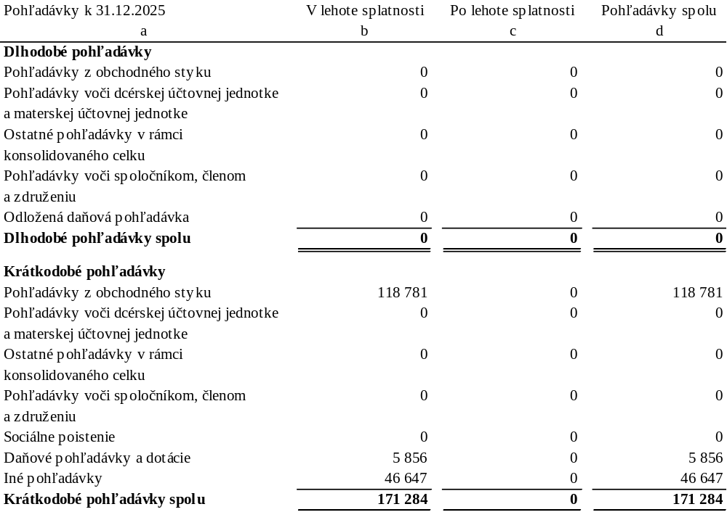

Veková štruktúra pohľadávok za predchádzajúce účtovné obdobie je uvedená v nasledujúcom prehľade:

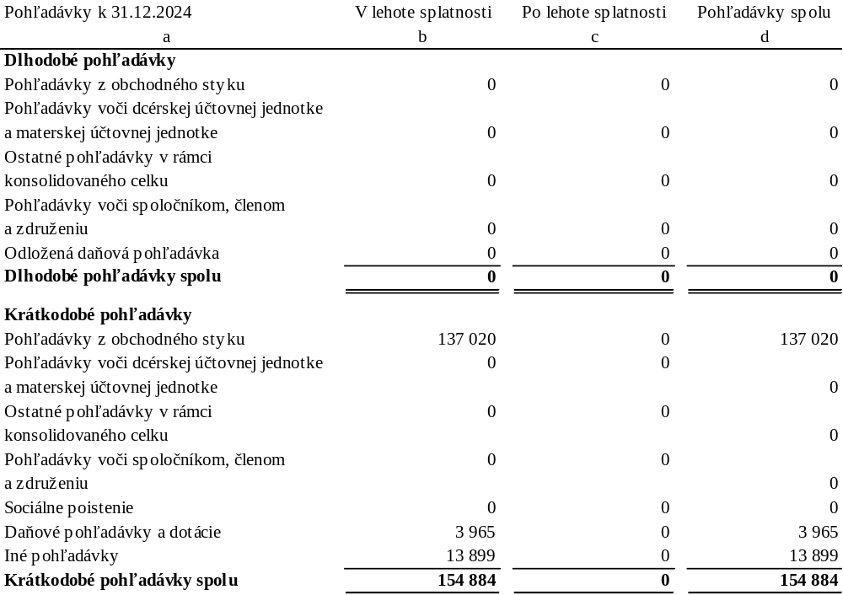

Pohľadávky podľa zostatkovej doby splatnosti sú uvedené v nasledujúcom prehľade:

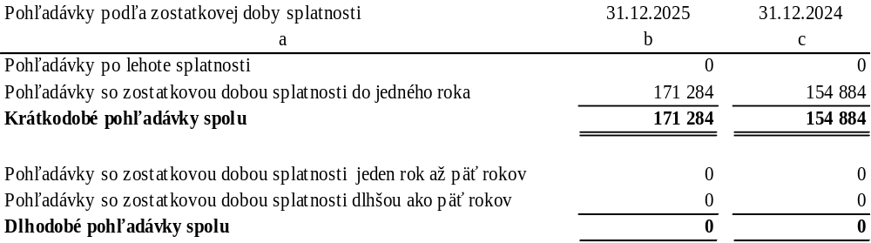

Obchodné pohľadávky vykázané v netto hodnote:
 |  | 31.12.2025 |  | 31.12.2024
 |  | EUR |  | EUR
Pohľadávky v lehote splatnosti |  | 118 781 |  | 154 884
Pohľadávky po lehote splatnosti |  | 0 |  | 0
Spolu |  | 118 781 |  | 154 884

Finančný majetok

Spoločnosť ako finančný majetok vlastní a vykazuje v nasledovnej štruktúre:

Položka |  | K 31.12.2025  v € |  | K 31.12.2024  v €
Peňažné prostriedky
Pokladňa |  | 9 939 |  | 19 112
Ceniny |  | 0 |  | 0
Bankové účty bežné |  | 160 034 |  | 121 963
Spolu |  | 169 973 |  | 141 075

Účtami v bankách môže Spoločnosť voľne disponovať.

Významné položky časového rozlíšenia budúcich období a príjmov budúcich období

Spoločnosť vykazuje k 31.12.2025 náklady budúcich období vo výške 0 € – poistenie motorového vozidla.

Spoločnosť vykazuje k 31.12.2024 náklady budúcich období vo výške 0 € – poistenie motorového vozidla.

Informácie o údajoch na strane pasív súvahy

Vlastné imanie

Informácie o vlastnom imaní sú uvedené v časti C a N.

Rezervy

Prehľad o rezervách za bežné účtovné obdobie je uvedený v nasledujúcom prehľade:

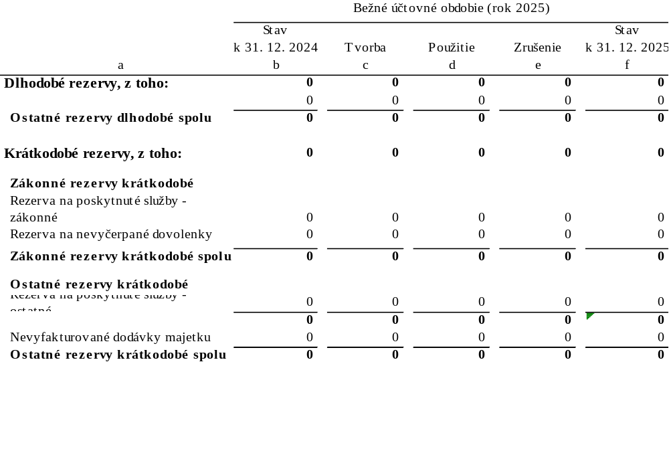

Prehľad o rezervách za bezprostredne predchádzajúce účtovné obdobie je uvedený v nasledujúcom prehľade:

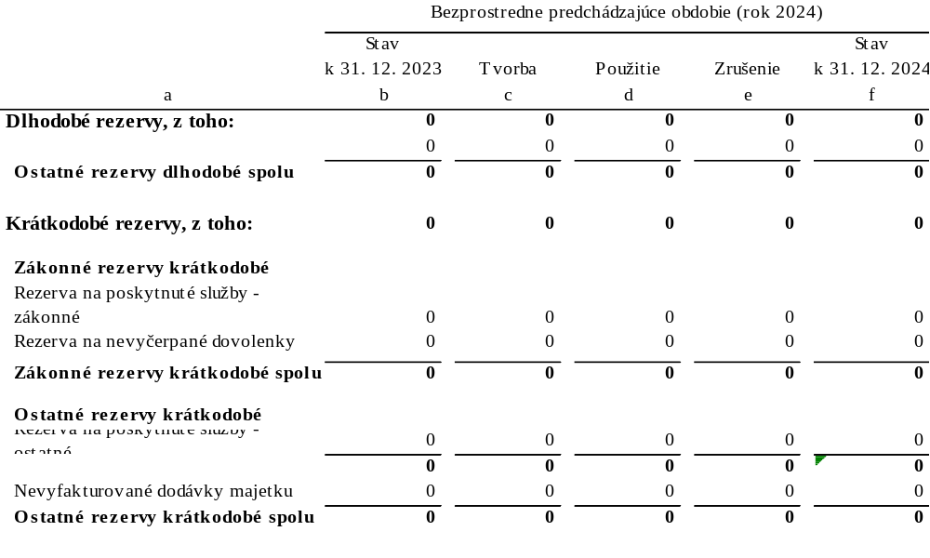

Záväzky

Štruktúra záväzkov (okrem bankových úverov) podľa zostatkovej doby splatnosti je uvedená v nasledujúcom prehľade:

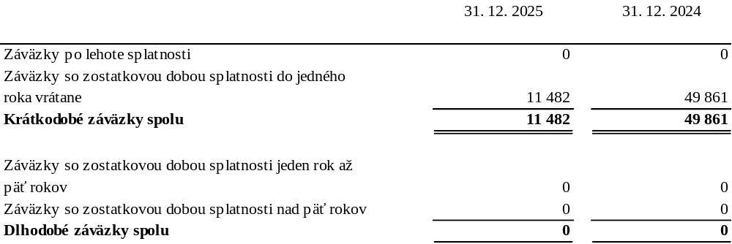

- spoločnosť nevykazuje záväzky kryté záložným právom.
- Spoločnosť neeviduje záväzky voči spriazneným osobám.

Odložený daňový záväzok

Spoločnosť v bežnom roku netvorila odložený daňový záväzok.

Sociálny fond

Spoločnosť v bežnom roku tvorila sociálny fond vo výške 358 €. Stav k 31.12.2025 je vo výške 3 430 €.

Bankové úvery

Spoločnosť v bežnom roku nečerpala bankové úvery.

Krátkodobé finančné výpomoci

Spoločnosť k 31. decembru neeviduje krátkodobé finančné výpomoci.

informácie o výnosoch

Tržby za vlastné výkony a tovar

Tržby za vlastné výkony a tovar podľa jednotlivých segmentov, t. j. podľa typov výrobkov a služieb, a podľa hlavných teritórií sú uvedené v nasledujúcom prehľade:

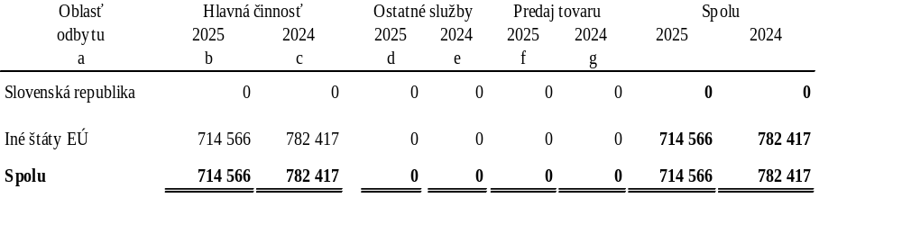

Finančné výnosy
 |  | 2025 |  | 2024
 |  | EUR |  | EUR
Výnosové úroky |  | 0 |  | 0
Spolu |  | 0 |  | 0

Čistý obrat

Čistý obrat Spoločnosti na účely zistenia povinnosti overenia individuálnej účtovnej závierky audítorom [§ 19 ods. 1 písm. a) zákona o účtovníctve] je uvedený v nasledujúcom prehľade:

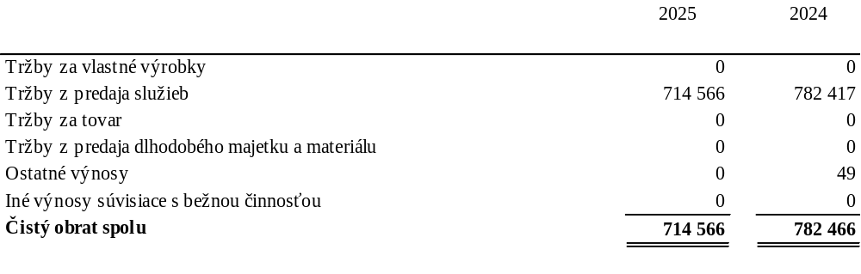

Informácie o nákladoch

Náklady na poskytnuté služby, ostatné náklady na hospodársku činnosť, finančné a mimoriadne náklady

Prehľad o nákladoch na poskytnuté služby, ostatných nákladoch na hospodársku činnosť, finančných a mimoriadnych nákladoch:

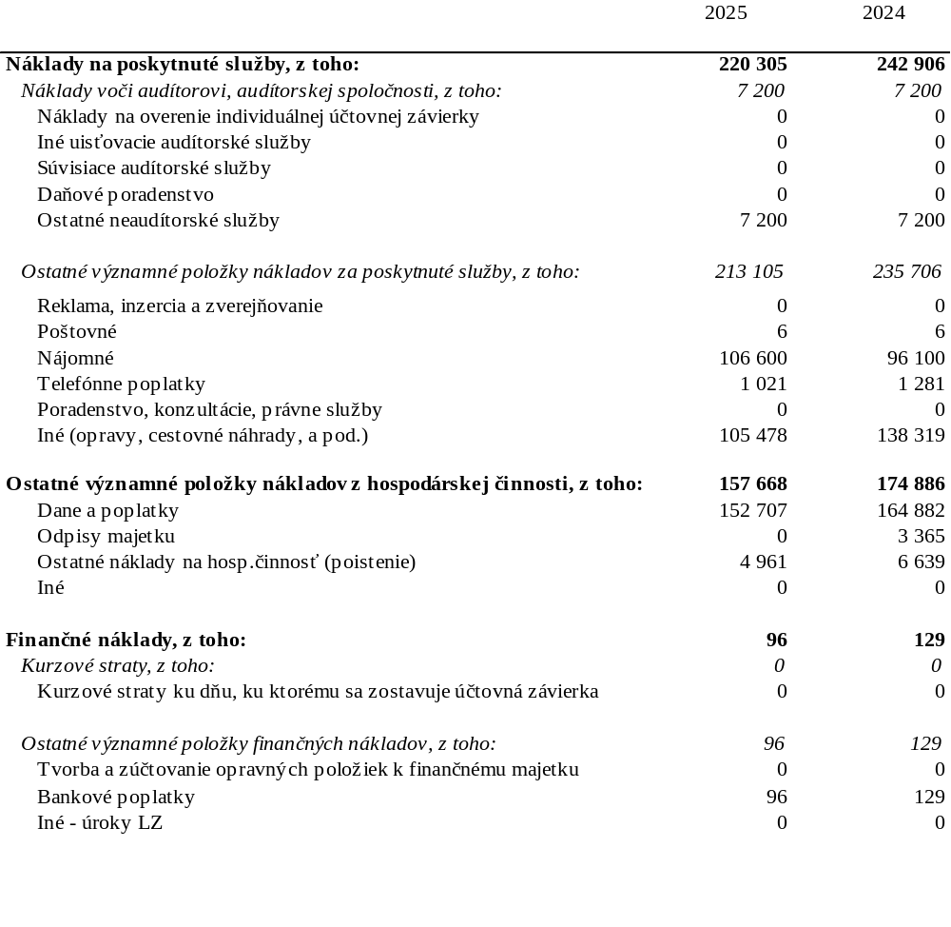

Informácie o daniach z príjmov

Prevod od teoretickej dane z príjmov k vykázanej dani z príjmov je uvedený v nasledujúcom prehľade:

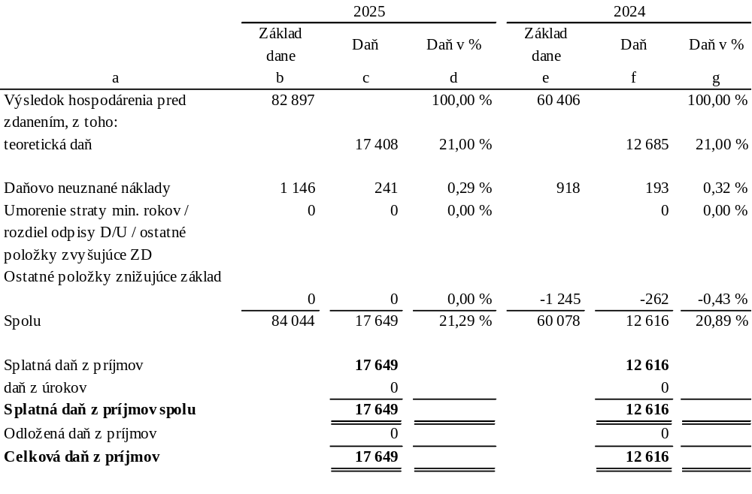

Informácie o údajoch na podsúvahových účtoch

Spoločnosť neeviduje žiadne významné majetkové položky na podsúvahových účtoch.

Informácie o ekonomických vzťahoch účtovnej jednotky a spriaznených osôb

Spoločnosť neuskutočnila v sledovanom období žiadne obchodné transakcie s spriaznenými osobami.

Informácie o skutočnostiach, ktoré nastali po dni, ku ktorému sa zostavuje účtovná závierka, do dňa zostavenia účtovnej závierky

Po dni, ku ktorému sa zostavuje účtovná závierka, do dňa zostavenia účtovnej závierky nenastali žiadne udalosti, ktoré by mali významný vplyv na verné zobrazenie skutočnosti, ktoré sú predmetom účtovníctva.

Informácie o Vlastnom imaní

Prehľad o pohybe vlastného imania v priebehu účtovného obdobia je uvedený v nasledujúcom prehľade:

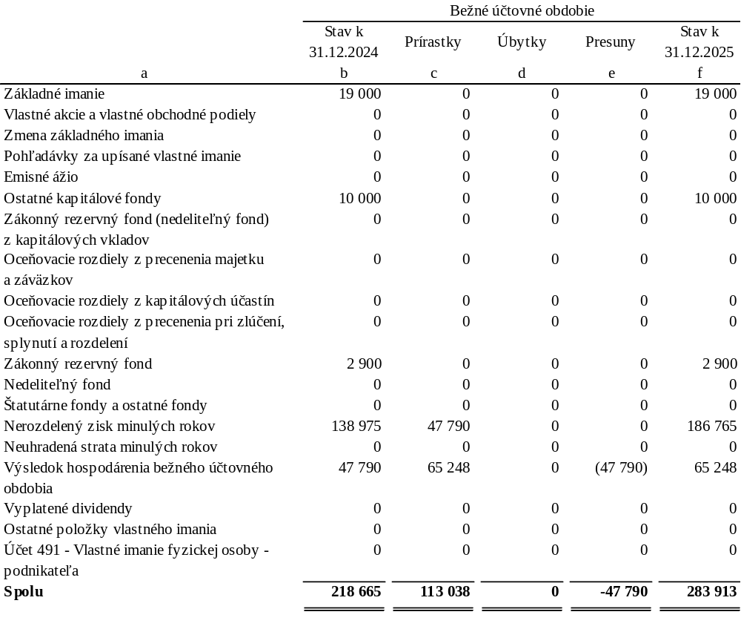

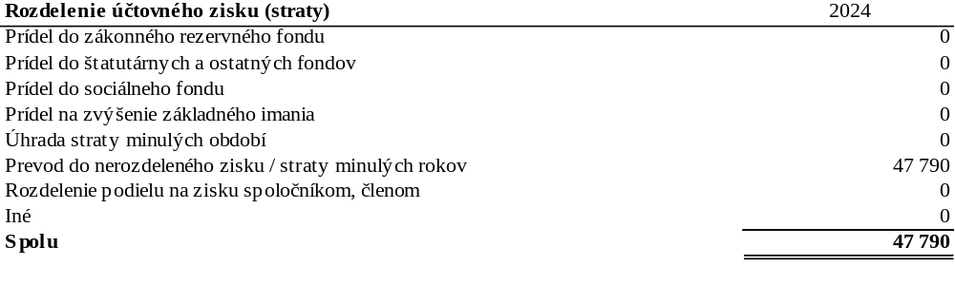

O rozdelení výsledku hospodárenia za účtovné obdobie 2025 – vykázaný zisk vo výške 65 248 EUR rozhodne Valné zhromaždenie. Návrh štatutárneho orgánu (predsedu predstavenstva) Valnému zhromaždeniu je nasledovný:
- Preúčtovanie na účet - Nerozdeleného zisku minulých období

Prehľad o pohybe vlastného imania v priebehu účtovného obdobia je uvedený v nasledujúcom prehľade:

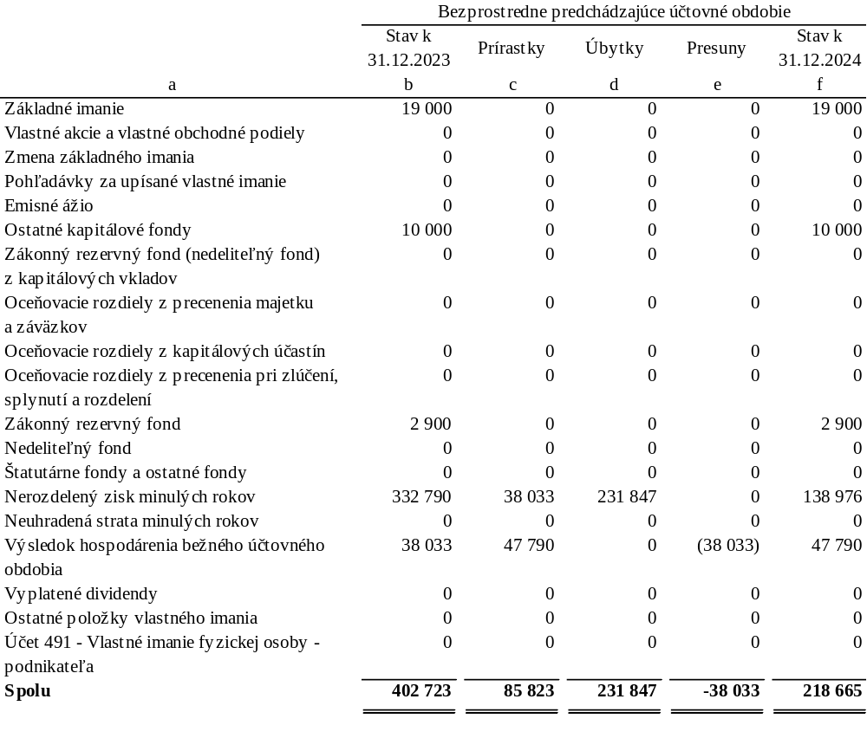

Prehľad peňažných tokov

Peňažné prostriedky

Peňažnými prostriedkami (angl. cash) sa rozumejú peňažné hotovosti, ekvivalenty peňažných hotovostí, peňažné prostriedky na bežných účtoch v bankách, kontokorentný účet a časť zostatku účtu Peniaze na ceste, ktorý sa viaže na prevod medzi bežným účtom a pokladnicou alebo medzi dvoma bankovými účtami.

Ekvivalenty peňažných prostriedkov

Ekvivalentmi peňažných prostriedkov (angl. cash equivalents) sa rozumie krátkodobý finančný majetok zameniteľný za vopred známu sumu peňažných prostriedkov, pri ktorom nie je riziko výraznej zmeny jeho hodnoty v najbližších troch mesiacoch odo dňa, ku ktorému sa zostavuje účtovná závierka, napríklad termínované vklady na bankových účtoch, ktoré sú uložené najviac na trojmesačnú výpovednú lehotu, likvidné cenné papiere určené na obchodovanie, prioritné akcie obstarané účtovnou jednotkou, ktoré sú splatné do troch mesiacov odo dňa, ku ktorému sa zostavuje účtovná závierka.

Spoločnosť nemá povinnosť zostavovať Prehľad peňažných tokov (CASH FLOW STATEMENTS).

